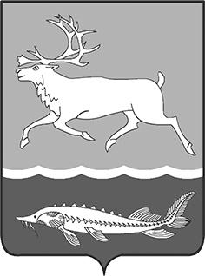
КАРАУЛЬСКИЙ СЕЛЬСКИЙ СОВЕТ ДЕПУТАТОВ
МУНИЦИПАЛЬНОГО ОБРАЗОВАНИЯ
«СЕЛЬСКОЕ ПОСЕЛЕНИЕ КАРАУЛ»
ТАЙМЫРСКОГО ДОЛГАНО-НЕНЕЦКОГО
МУНИЦИПАЛЬНОГО РАЙОНА

ПОСТАНОВЛЕНИЕ

от «06» декабря 2016г. № 17-П

О поощрении работников культуры в связи

с празднованием 40-летнего юбилея ансамбля «Харп»

На основании Положения «О наградах и поощрениях муниципального образования «Сельское поселение Караул», утвержденного Решением Совета сельского поселения Караул от 28.03.2007г. № 112, за заслуги в области развития культуры и искусства, высокое профессиональное мастерство, способствующее всестороннему развитию культуры коренных малочисленных народов Таймыра и в связи с празднованием 40-летнего юбилея ансамбля «Харп»:

ПОСТАНОВЛЯЮ:

- Поощрить Почетной грамотой Главы сельского поселения Караул:
- Пальчину Лидию Алексеевну - руководителя вокально-хореографического ансамбля «Харп»;
- Михайлову Марианну Олеговну - артистку вокально-хореографического ансамбля «Харп»;
- Фаткуллову Розу Фердинатовну - артистку вокально-хореографического ансамбля «Харп»;
- Эккерт Ангелину Владимировну - артистку вокально-хореографического ансамбля «Харп»

- Вр.и.о. Начальника финансового отдела Администрации сельского поселения Караул (Колупаев А.В.) профинансировать расходы на мероприятие в сумме 4000 (четыре тысячи) рублей, главному бухгалтеру муниципального казенного учреждения «Центр по обеспечению хозяйственного обслуживания» сельского поселения Караул (Адельгужиной Р.А.) выдать денежные средства в подотчет Гмырко Е.П.
5. Контроль за выполнением данного постановления оставляю за собой.

Глава сельского поселения Караул Д.В.Рудник

